**Indicação Nº 1808/2022**

CÂMARA MUNICIPAL DE ITAPEVI

**ENCAMINHA-SE**

18/10/2022

_______________________

**PRESIDENTE**



**Súmula:** Solicita providências do Executivo junto a Secretaria de Segurança e Mobilidade Urbana - Sr. Mantovani Franco, para que realize a **implantação de ponto de ônibus no bairro Jardim Doroteia, mais especificamente na Rua Monteiro Lobato, próximo ao novo Pronto Socorro Amador Bueno,** **neste município**.

**INDICO** à Mesa, na forma regimental vigente, que seja oficiado ao Excelentíssimo Igor Soares, Prefeito Municipal, para que solicite providencias junto a Secretaria de Segurança e Mobilidade Urbana para que realize a **implantação de ponto de ônibus no bairro Jardim Doroteia , mas especificamente na Rua Monteiro Lobato próximo ao Pronto Pocorro Amador Bueno – neste município.**

**JUSTIFICATIVA**

**Senhor Presidente,**

**Senhores Vereadores,**

**Senhoras Vereadoras.**

Moradores da área em questão me procuraram solicitando a realização da benfeitoria supracitada. Segundo os mesmos o local em questão não possui ponto de ônibus, fato que acaba prejudicando quem utiliza o transporte coletivo, pois a relatos que alguns motoristas não atendem o sinal de parada alegando que não é lugar de parada do coletivo por isso se faz necessário a demarcação dos pontos de parada.

Sendo assim, acredito que a benfeitoria será importante para todos e evitará problemas como o citado acima.

Sem mais para o momento, peço para que incluam o pedido no cronograma de benfeitorias.

Sala das Sessões Bemvindo Moreira Nery, 11 de Outubro de 2022.

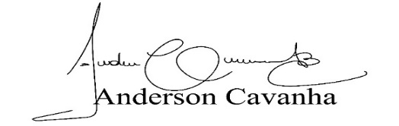

**(Bruxão Cavanha – PL)**

**Vereador**